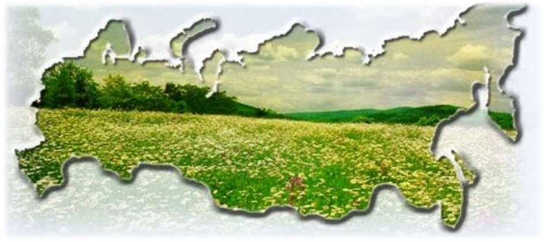

Экология России характеризуется большим количеством различных экологических проблем. Многие из них достались России в наследство от Советского Союза, где хозяйствование зачастую приводило к загрязнению окружающей среды, особенно в тяжелой промышленности и добыче полезных ископаемых. В то время часто власти считали озабоченность экологическими проблемами несущественной и ненужной. В результате, по некоторым оценкам, около 40% территории России к концу 1990-х гг. испытывали на себе серьезные экологические проблемы, такие, как обезлесение, радиоактивное загрязнение, загрязнение воздуха и воды. По официальным данным, на 15% территории Российской Федерации, где проживает примерно 60% населения, качество окружающей среды является неудовлетворительным.

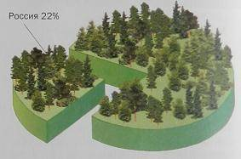
Россия – одна из самых богатых стран мира как по запасам древесины, так и по разнообразию ценных древесных пород (сосна, ель, лиственница, сибирский кедр, грецкий орех, берёза, липа, дуб и др.

Доля России в общей площади лесов мира
Леса распространены на территориях, где среднемесячные температуры июля превышают +10С, а увлажнение достаточное или избыточное. Лес несет гармонию в природу, сохраняя днем ночную прохладу, а ночью накопленное за день тепло; лесные посадки предотвращают эрозию и рост оврагов. Леса — один из факторов поддержания равновесия химического состава атмосферы, особенно в балансе основных трех ее составляющих: кислорода, углерода и азота. Подсчитано, что 1 га леса в год способен поглотить 5-10 т углекислого газа и выделить 10-20 т кислорода. Поэтому леса часто называют зелеными легкими планеты. Участие лесов в природном балансе азота тоже очень велико. Листва, хвоя, куски коры и сучья, упавшие деревья, попадая в почву, с помощью бактерий постепенно превращаются в перегной. Леса способны преобразовывать химические и атмосферные загрязнения, особенно газообразные. Причем наибольшей очищающей способностью обладают хвойные породы, а также некоторые породы лип, тополей, берез. Лес, особенно хвойный, выделяет фитонциды, которые убивают многие болезнетворные микробы.
Покрытая лесом площадь на 73% занята насаждениями хвойных пород, которые приобрели мировую известность своей ценнейшей древесиной. Лес в России простирается от субтропиков до субарктики и от западных границ до берегов Охотского моря, занимая значительные части территории Европы и Азии.
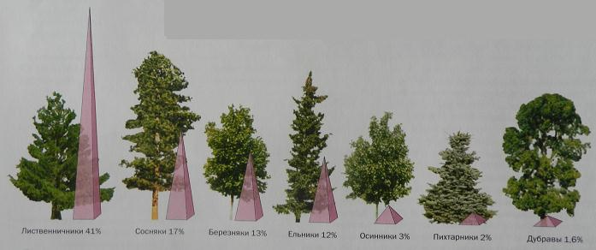

Доля различных древесных пород в общей площади лесов России
Сегодня с Российскими лесами складывается крайне неблагополучная ситуация, очень скоро мы можем лишиться последних островков дикой природы именно там, где они жизненно необходимы.
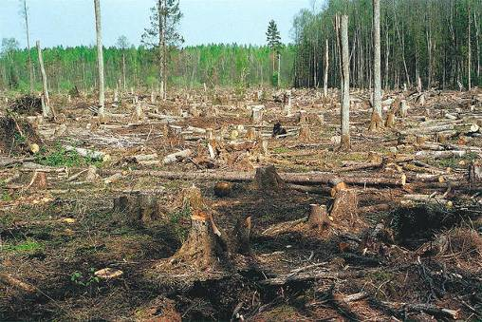
В экологии есть такое понятие - малонарушенные лесные территории. Этим термином называют крупные массивы лесов, болот и перелесков, подвергшихся минимальному воздействию цивилизации. Такие территории могли бы стать гордостью России. В нашей стране ещё остались места с сохранившейся в нетронутом состоянии тайгой по всей Европе. В этих местах сохранились ценные высокопродуктивные виды лесов, где встречается много редких видов флоры и фауны. В нашей стране, на первый взгляд, таких малонарушенных территорий немало-целых 289 млн. гектаров (данные 1999-2001 годов), но если посмотреть на их географическое распределение, то выясняется, что таких территорий на европейской части страны практически не осталось, а те немногочисленные, что остались в Карелии, Республике Коми и Архангельской области, активно вырубаются. Исключением можно назвать Ненецкий автономный округ, где из-за географической удалённости высокопродуктивные леса почти полностью сохранились. Представление о России, как о стране с бескрайними лесными просторами, безнадёжно устарело. Так, по официальной информации, имеющейся в атласе малонарушенных лесных территорий России, изданном в 2002 году. У нас в Западной и Восточной Сибири, а также на Дальнем Востоке уже не остаётся малонарушенных лесов. Приведём несколько конкретных примеров. На русском Севере, республике Карелии площадь вырубок второй половины XX века оценивается в 2/3 от всей лесной территории республики. По оценкам российского отделения Гринпис и " всемирной лесной вахты", в 2001 году 87% лесной территории Карелии, Коми и Архангельской области приходилось на низкопродуктивные леса. Это в основном вторичные леса, выросшие на местах прежних вырубок.

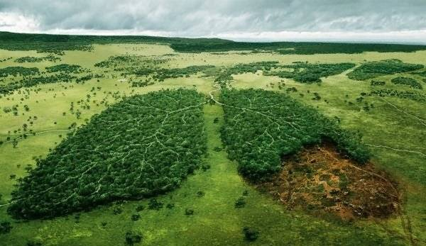
Экологическая проблема исчезновения так называемых "легких" планеты уже волнует многих. Большинство людей считают, что это грозит уменьшением запасов кислорода. Это так, но это не главная проблема.
Поразительны масштабы, которые приняла сейчас вырубка лесов.
К чему же это может привести:

- разрушается экосистема леса, исчезают многие представители флоры и фауны;
- уменьшение количества древесины и разнообразия растений приводит к ухудшению качества жизни большинства людей;
- увеличивается количество диоксида углерода, что приводит к образованию парникового эффекта;
- деревья перестают защищать почвы (вымывание верхнего слоя приводит к образованию оврагов, а опускание уровня грунтовых вод является причиной появления пустынь);
- увеличивается влажность почв, из-за чего образуются болота;
- ученые считают, что исчезновение деревьев на склонах гор приводит к быстрому таянию ледников
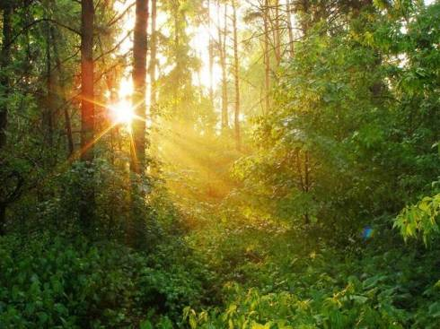
Лес – наш друг!

И не сразу, и не вдруг,
Мы узнали: ЛЕС – наш друг.
Нет без ЛЕСА кислорода,
Сникнет сразу вся природа,
Без него дышать не сможем
И никто нам не поможет.
Сдуют ветры урожай
И тогда – прости, прощай!
Обмелеют наши реки,
Высохнут они навеки,
Заболеют все зверушки
Вплоть до маленькой норушки.
Нет без ЛЕСА нам лекарств,
На столах не будет яств.
Пропадёт тогда планета,
Горько мне писать всё это.
А поэтому, друзья,
Призываю всех вас я:
Каждый кустик берегите,
Без нужды костры не жгите,
Цените каждую травинку
И на листике дождинку.
Сбережём ЛЕС от огня
Для тебя и для меня.
Красота живая – ЛЕС,
Пусть растет он до небес!
(Н. Филимоненко)

Берегите лес!
Лес – это наше богатство!

Выпуск подготовила:
учитель биологии Константинова Е.А.

